МИНИСТЕРСТВО ОБРАЗОВАНИЯ И НАУКИ РЕСПУБЛИКИ САХА (ЯКУТИЯ)
ГОСУДАРСТВЕННОЕ АВТОНОМНОЕ ОБРАЗОВАТЕЛЬНОЕ УЧРЕЖДЕНИЕ РЕСПУБЛИКИ САХА (ЯКУТИЯ)
«РЕГИОНАЛЬНЫЙ ТЕХНИЧЕСКИЙ КОЛЛЕДЖ В Г. МИРНОМ» «УДАЧНИНСКОЕ ОТДЕЛЕНИЕ ГОРНОТЕХНИЧЕСКОЙ ПРОМЫШЛЕННОСТИ»

ИССЛЕДОВАТЕЛЬСКАЯ РАБОТА

по учебной дисциплине Физика
на тему
“Диффузия и ее роль в жизни человека”

Автор:
Киреев Андрей Александрович
II курс Р-22/9у
21.01.10 Ремонтник горного оборудования
Руководитель проекта:
Кыдрашева Чечек Михайловна

г. Удачный, 2023г.
СОДЕРЖАНИЕ

 | ВВЕДЕНИЕ | 3
1. | ОСНОВНАЯ ЧАСТЬ | 4
1.1 | История диффузии | 4
1.2 | Что такое диффузия | 4
1.3 | Осмос и диализ-формы проявления диффузии | 5
1.4 | Влияние диффузии на жизнедеятельность человека | 6
1.5 | Роль диффузии в природе | 7
1.6 | Роль диффузии в быту и технике | 8
1.7 | Опасность диффузии для человека | 8
2. | ИССЛЕДОВАТЕЛЬСКАЯ ЧАСТЬ | 10
2.1 | Проведение эксперимента «Зависимость скорости диффузии от температуры» | 10
2.2 | Проведение эксперимента «Явление диффузии в газах» | 12
 | ЗАКЛЮЧЕНИЕ | 13
 | СПИСОК ИСПОЛЬЗУЕМЫХ ИСТОЧНИКОВ | 14

ВВЕДЕНИЕ

Явление диффузии мы наблюдаем каждый день: завариваем пакетик чая, приготавливаем красящий раствор, когда душимся духами, стираем белье. И даже когда сгорает что-то на плите, а запах чувствуется по всему дому, мы вновь сталкиваемся с явлением диффузии.
Диффузия играет огромную роль в природе, в быту человека и в технике. Однако не у всех людей есть достаточное представление о протекании этого явления.
Актуальность работы заключается в том, что изучение влияния диффузии на жизнедеятельность растений, животных и человека расширит спектр наших знаний о живой природе, продемонстрирует тесную связь физики, биологии, экологии, медицины.

Объект исследования - явление диффузии.
Предмет исследования - влияние явления диффузии на жизнь человека.
Цель исследования: рассмотреть роль диффузии жизнедеятельности человека.
Задачи:
1. Изучить материал о процессе «диффузия», ее роли и истории открытия;
2. Познакомиться с формами проявления диффузии – осмос и диализ;
3. Изучить влияние диффузии на жизнедеятельность человека;
4. Узнать, в каких процессах протекает диффузия;
5. Изучить опасность диффузии для человека;
6. Провести эксперимента;
7. Проанализировать полученную информацию и сделать выводы.

Методы:
1. Изучение литературы и других информационный источников;
2. Анализ и обработка материала;
3. Проведение эксперимента.

1. ОСНОВНАЯ ЧАСТЬ
1.1 История диффузии
История диффузии началась еще в древние времена, когда люди заметили, что при смешивании разных веществ они постепенно теряют свой первоначальный цвет и запах. Это было связано с тем, что молекулы этих веществ начинали перемещаться друг к другу и взаимодействовать.
Одним из первых упоминаний о диффузии является работа античного ученого Гераклита, который жил в V веке до н.э. Он утверждал, что "все течет", подразумевая тем самым, что все вещества постоянно в движении и меняются из-за различных процессов, таких как диффузия.
Однако научное понимание диффузии началось эмпирическими наблюдениями и экспериментами XVII века. Роберт Браун, шотландский ботаник, в 1827 году изучал движение микроскопических частиц в воде и заметил их неуправляемое движение. Это наблюдение было названо "броуновским движением" и являлось первым доказательством диффузии.
Первое систематическое экспериментальное исследование диффузии было выполнено Томасом Грэмом. Он изучал диффузию в газах, и это явление (Закон Грэма) было описано им в 1831—1833 гг. Первое количественное описание процессов диффузии было дано немецким физиологом А. Фиком в 1855 году.
Сегодня диффузия используется во многих областях науки и техники. Например, в медицине она применяется для доставки лекарственных препаратов в организм пациента. В промышленности — для очистки воды и газа, а также для производства новых материалов. Таким образом, история диффузии началась задолго до нашего времени, но до сих пор остается одной из самых интересных и важных областей науки.

1.2 Что такое диффузия
Диффузия (лат. diffusio «распространение, растекание, рассеивание; взаимодействие») — неравновесный процесс перемещения (молекул и атомов в газах, ионов в плазме, электронов в полупроводниках и тому подобное) вещества из области с высокой концентрацией в область с низкой концентрацией, приводящий к самопроизвольному выравниванию концентраций по всему занимаемому объёму. Обычно рассматривают диффузию одного вещества в среде, но возможна диффузия двух веществ, тогда говорят о взаимной диффузии газов. В плазме ионы и электроны имеют заряд и при взаимном проникновении одного вещества в другое вместо взаимной диффузии используют термин амбиполярная диффузия. При этом перенос вещества происходит из области с высокой концентрацией (или высоким химическим потенциалом) в область с низкой концентрацией (или низким химическим потенциалом) против направления градиента концентрации (рис.1).
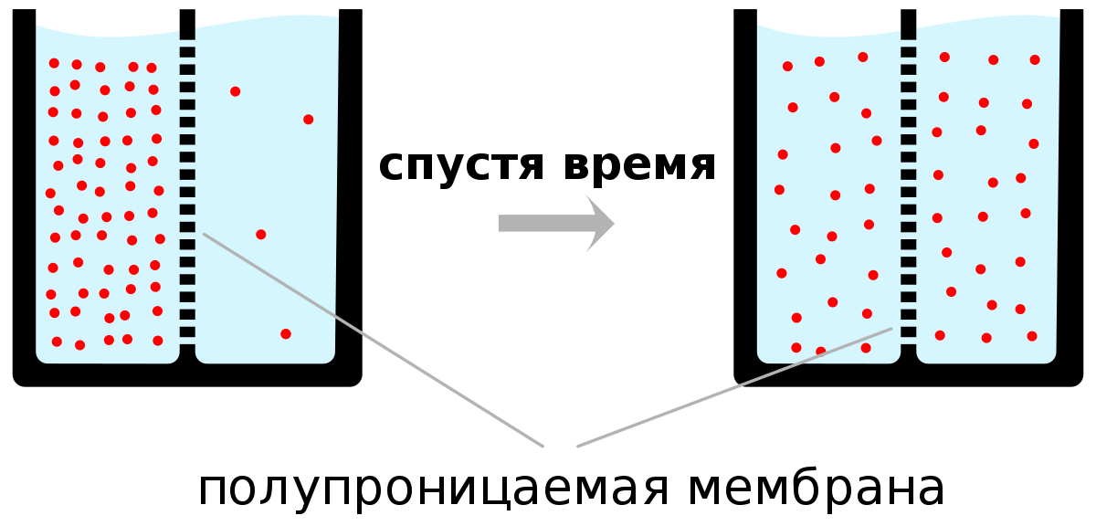

Рис. 1. Протекание диффузии

1.3 Осмос и диализ – формы проявления диффузии
Осмос и диализ - это две формы диффузии, которые играют важную роль в различных процессах, включая функционирование клеток организма.
Осмос - это процесс, в который вовлечено жидкое вещество, такое как вода. В осмосе жидкость перемещается через полупроницаемую мембрану из области с более низкой концентрацией растворенных веществ в область с более высокой концентрацией. Для осмоса необходимо наличие различных концентраций растворов с двух сторон мембраны.
Процесс осмоса особенно важен для клеток организма, так как он позволяет им поддерживать гомеостаз - стабильное состояние внутриклеточного окружения. Клетки имеют полупроницаемые мембраны, которые позволяют только определенным молекулам или ионам проникать через них. Когда концентрация растворов извне и изнутри клетки отличается, осмос начинает перемещать воду через мембрану так, чтобы сбалансировать концентрации. Это позволяет клеткам получать необходимые питательные вещества и избегать перегрузки или обезвоживания.
Диализ - это процесс, в котором переносимые частицы, такие как молекулы, ионы или другие растворенные вещества, перемещаются через полупроницаемую мембрану из одного раствора в другой. Диализ может быть использован для очистки или концентрирования растворов, например, для фильтрации крови в почках или в процессе медицинского диализа.
Процесс диализа в организме происходит в почках и позволяет регулировать содержание веществ в крови. Когда кровь проходит через почечные капилляры, полупроницаемые мембраны удаляют избыток воды, отработанные продукты обмена веществ и другие отходы, которые должны быть выведены из организма через мочу. Таким образом, диализ помогает поддерживать чистоту и баланс внутренних жидкостей организма.
Важно отметить, что осмос и диализ, хотя и являются формами диффузии, различаются в своих механизмах и применении. Осмос обычно происходит между двумя растворами с различной концентрацией, а диализ может быть использован для фильтрации и очистки жидкостей и растворов.
В заключение, осмос и диализ - это две формы диффузии, которые играют важную роль в различных процессах организма. Осмос позволяет клеткам поддерживать гомеостаз, обеспечивая баланс внутриклеточной и внеклеточной среды. Диализ, с другой стороны, используется почками для фильтрации и очистки крови. Обе эти формы диффузии являются необходимыми для нормальной жизнедеятельности человека и поддержания его здоровья.

1.4 Влияние диффузии на жизнедеятельность человека
Влияние диффузии на жизненные процессы человека проявляется в нескольких аспектах. Во-первых, диффузионный процесс является основным способом перемещения кислорода и других газов в организме. Он происходит в легких, где кислород переходит из воздуха в кровь и далее распределяется по всему организму. Также, диффузия позволяет удалять отработанные газы, такие как углекислый газ, из организма. Без диффузии газов жизненно важные процессы в организме не могли бы происходить, что привело бы к серьезным здоровым проблемам.
Во-вторых, диффузия играет важную роль в пищеварении и всасывании питательных веществ в кровоток. В желудке и кишечнике диффузия позволяет перемещать питательные вещества, такие как глюкоза и аминокислоты, из пищи в кровь. Она также используется для транспортировки других молекул, таких как витамины и минералы, из пищи в плазму крови и далее в клетки органов и тканей.
Диффузия также влияет на выведение отходов и токсинов из организма. Почки играют ключевую роль в этом процессе, осуществляя фильтрацию крови и удаление отходов, таких как мочевина и креатинин. Диффузия в почках позволяет этим веществам перейти из крови в мочу для последующего удаления из организма. Без диффузии эти вредные вещества оставались бы в крови и могли бы вызвать серьезные проблемы со здоровьем.
Диффузия играет роль в передаче сигналов между нервными клетками. В нейронной сети диффузия свободных ионов, таких как натрий, калий и хлор, позволяет создать электрический потенциал и передавать электрические импульсы вдоль нервных волокон. Без этого процесса электрическая коммуникация в нервной системе была бы невозможна.

1.5 Роль диффузии в природе
Одной из важнейших ролей, которую играет диффузия в природе, является обеспечение перемещения различных веществ и частиц. Диффузия - это некий механизм перемещения молекул, которые двигаются от области с более высокой концентрацией к области с более низкой концентрацией.
В природе мы можем заметить диффузию во многих процессах. Например, в атмосфере диффузия играет важную роль в распространении запахов и ароматов. Помимо этого, диффузия отвечает за перемещение газов в атмосфере и даже может влиять на изменение климата.
Водная среда также является местом, где происходит множество диффузионных процессов. Обмен газами между воздухом и водой, а также перемещение питательных веществ и минералов в растениях – все это осуществляется благодаря диффузии.
В клетках нашего организма также происходят важные процессы, которые определяются диффузией. Так, диффузия обеспечивает перемещение молекул кислорода и питательных веществ в клетки, а также удаление отработанных продуктов обмена веществ. Без диффузии клетки не смогли бы получать необходимые для своей работы вещества и выделять отходы обмена.
Таким образом, диффузия играет крайне важную роль в природе, обеспечивая перемещение веществ и частиц, необходимых для жизни всех организмов. Благодаря диффузии, различные процессы поддерживаются в состоянии равновесия, что позволяет окружающей среде и организмам функционировать эффективно.

1.6 Роль диффузии в быту и технике
Диффузия играет важную роль как в быту, так и в технике. Вот несколько примеров:
В быту:
1. Парфюм и ароматические масла распространяются по комнате благодаря диффузии, создавая приятный запах;
2. Кондиционеры и обогреватели используют диффузию для распределения тепла или прохладного воздуха по всей комнате;
3. При готовке диффузия позволяет распространить ароматы и вкусы продуктов, делая блюда более аппетитными.
В технике:
1. Вентиляция и кондиционирование воздуха в зданиях используют принцип диффузии для распределения свежего воздуха и удаления загрязненного воздуха;
2. Аккумуляторы и гальванические элементы используют диффузию для перемещения ионов через электролит, что обеспечивает передачу заряда;
3. Керамика и стекло проходят процессы диффузии во время нагрева, что обеспечивает равномерное распределение компонентов и укрепление материалов.
Это лишь несколько примеров роли диффузии в быту и технике, и она играет критическую роль во многих аспектах нашей повседневной жизни и технологического развития.

1.7 Опасность диффузии для человека
Опасность диффузии для человека заключается в возможности воздействия вредных или токсичных веществ на его организм. Диффузия может приводить к распространению различных вредных веществ через воздух, воду или почву, и последующему поглощению или вдыханию этих веществ людьми.
Например, выбросы промышленных или автотранспортных выбросов содержат токсичные газы, которые могут диффундировать в атмосферу и вдыхаться людьми. Это может привести к проблемам с дыхательной системой, аллергическим реакциям, раздражению глаз и кожи, а также повышенному риску развития сердечно-сосудистых заболеваний.
Диффузия химических веществ в водных системах также представляет опасность для человека. Питьевая вода может быть загрязнена различными токсичными веществами, которые диффундируют из промышленных или сельскохозяйственных источников. Это может привести к отравлениям или долгосрочным заболеваниям, таким как рак или неврологические проблемы.
Диффузия вредных веществ в почву также имеет опасность для человека. Например, использование пестицидов или химических удобрений может привести к их диффузии в почву и последующему поглощению через пищевую цепочку. Это может привести к отравлениям, аллергическим реакциям, нарушению функции органов и систем организма.
Для предотвращения негативных последствий диффузии вредных веществ важно применять соответствующие меры предосторожности, такие как мониторинг окружающей среды, использование безопасных и экологически чистых технологий, а также образование и информирование общества о правилах безопасности и здоровья.

2. ИССЛЕДОВАТЕЛЬСКАЯ ЧАСТЬ
2.1 Проведение эксперимента «Зависимость скорости диффузии от температуры»
Для проведения опыта понадобится:
1. 2 стакана;
2. Холодная и горячая вода;
3. 2 пакетика чая;
4. Секундомер.
Ход работы:
1) В первый стакан налить холодную воду 25-30 градусов, во второй горячую воду 90-100 градусов (Рис.2);
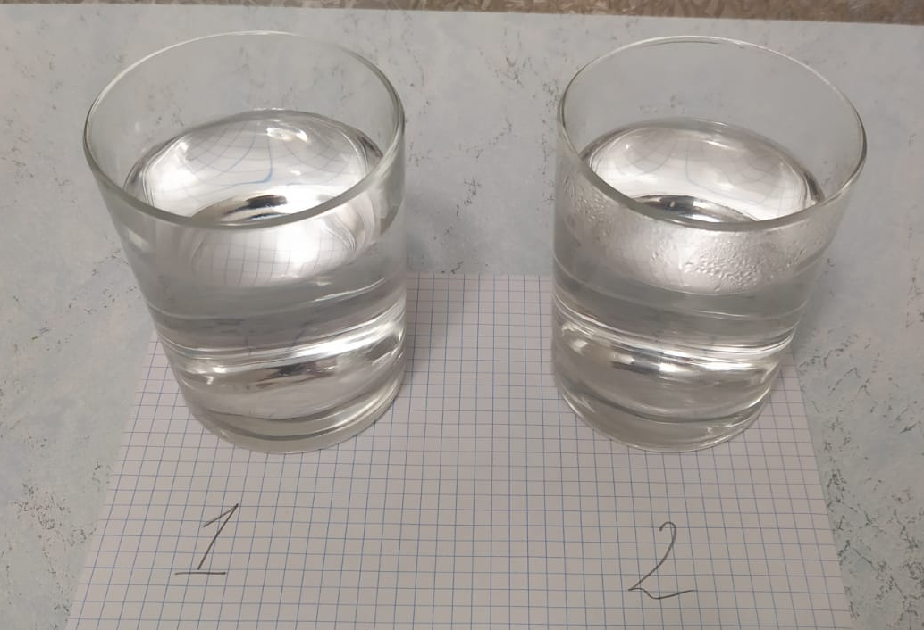
Рис.2. Вода в стаканах
2) В стаканы положить пакетики с чаем;
4) Проверить стаканы с через некоторое время (Рис.3.).
Рис.3. Проявление диффузии
Результат исследования
Я увидел на экспериментальном опыте, что скорость протекания диффузии зависит от температуры: чем выше температура вещества, тем быстрее происходит диффузия.
При высокой температуре диффузия протекает быстрее из-за увеличения кинетической энергии частиц. Кинетическая энергия является энергией движения молекул. При повышении температуры молекулы обладают большей энергией и двигаются с более высокой скоростью.
Благодаря этому, вероятность столкновения частиц и перехода через мембрану или границу реагентов увеличивается. Быстрое движение молекул при высокой температуре способствует их более активному перемещению и более частым столкновениям с другими частицами, что ускоряет процесс диффузии.
Кроме того, при более высокой температуре возрастает ионизация некоторых веществ, что увеличивает их мобильность и способность к диффузии. Это особенно заметно в растворах, где ионы могут быстро перемещаться под влиянием теплового движения.
2.3 Проведение эксперимента «Явление диффузии в газах»
Для проведения опыта понадобится:
1) Духи;
2) Секундомер.
Ход работы:
Исследовать время распространения запаха духов в комнате V=24 м³ при температуре t ⁼ +20⁰. Засечь время от исследуемого объекта (духов). Затем тщательно проветрить комнату, доведя температуру до 15⁰С., повторить свой эксперимент. Провести опыт снова, доведя температуру до 10⁰С. Все данные эксперимента занести в таблицу.
Температура в комнате, ⁰С | +20⁰ | +15⁰ | +10⁰
Время распространения запаха духов, с | 25 | 42 | 49

2.4 Результат исследования
Полученные данные свидетельствуют о том, что скорость распространения запаха духов зависит от повышения температуры в комнате следующим образом: при повышении температуры с +10⁰ на 5⁰ (до 15 ⁰) время распространения уменьшилось на 7 с. Это свидетельствует о том, что запах распространился быстрее. При дальнейшем повышении температуры помещения на 5⁰ (до 20⁰) уменьшился на 17 с, что свидетельствует об ускорении распространения запаха. Таким образом, анализ показателей времени распространения запаха духов в комнате показал, что диффузия ускоряется при повышении температуры.
Вывод: чем выше температура газов, тем быстрее происходят процессы диффузии.

ЗАКЛЮЧЕНИЕ
Таким образом, в ходе исследования я изучил диффузию и ее роль в жизни человека. Я обнаружил, что диффузия является основным механизмом перемещения молекул и частиц в различных системах, начиная от клеток и органов человеческого организма до окружающей нас среды.
Установлено, что диффузия необходима для осуществления множества жизненно важных процессов. Она обеспечивает поступление кислорода, питательных веществ и других необходимых ресурсов в клетки организма. Благодаря диффузии, продукты обмена веществ также могут быть эффективно удалены из клеток и тканей.
Кроме того, я выяснил, что диффузия играет важную роль в перемещении молекул внутри клетки, включая процессы, такие как передача сигналов и транспорт молекул через клеточные мембраны. Диффузия также имеет значительное влияние на процессы детоксикации организма и регуляцию pH окружающей среды.
Я сделал вывод, что понимание диффузии и ее роли в жизни человека является важным для улучшения нашего общего здоровья и благополучия. Дальнейшие исследования в этой области могут способствовать созданию новых методов лечения множества заболеваний, а также повышению эффективности использования ресурсов и снижению негативного воздействия на окружающую среду.

СПИСОК ИСПОЛЬЗУЕМЫХ ИСТОЧНИКОВ
- https://ru.wikipedia.org/wiki/%D0%94%D0%B8%D1%84%D1%84%D1%83%D0%B7%D0%B8%D1%8F
- https://skysmart.ru/articles/physics/diffuziya
- https://www.booksite.ru/fulltext/1/001/008/029/785.htm
- http://www.naupri.ru/journal/3303
- https://docs.google.com/presentation/d/1mPmULDxUXGXpSjaWUufQVHqUBcDr519JpxZTc39X0Cg/htmlpresent

